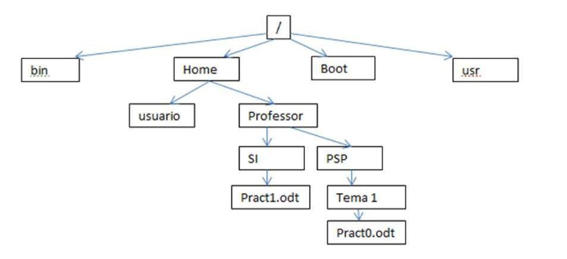
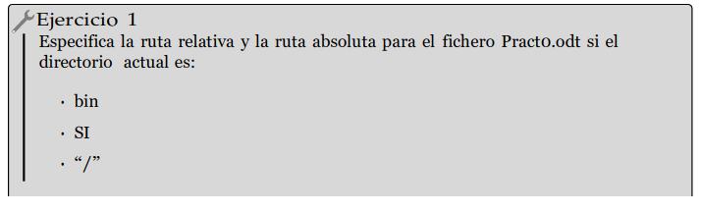
Absoluta | Relativa
cd /Home/Profesor/PSP/Tema 1/Pract0.odt | cd ../Home/Profesor/PSP/Tema 1/Pract0.odt
cd /Home/Profesor/PSP/Tema 1/Pract0.odt | cd ../PSP/Tema 1/Pract0.odt
cd /Home/Profesor/PSP/Tema 1/Pract0.odt | cd /Home/Profesor/PSP/Tema 1/Pract0.odt

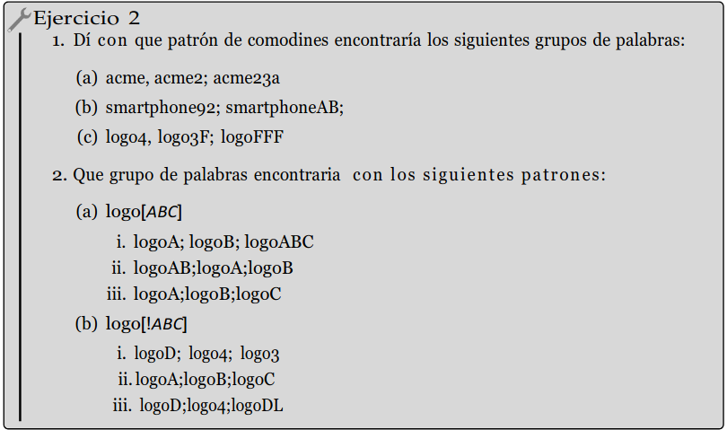
1-
a) acme = acme*

b) smartphone92 = *one*

c) logo = *go*

2- a)
i) logoA;logoB;logoABC
ii) logoAB;logoA;logoB
iii) logoA;logoB;logoC

b)
i)

